Отчёт по лабораторной работе №7 Дисциплина: Операционные системы

**Студент:Джеффри Родригес Сантос**

**Группа: НПМбд-02-20**

**МОСКВА 2021 г.**

1. Цель работы

Ознакомление с инструментами поиска файлов и фильтрации текстовых данных. Приобретение практических навыков: по управлению процессами (и заданиями), по проверке использования диска и обслуживанию файловых систем.

# Задание

1. Осуществите вход в систему, используя соответствующее имя пользователя.
2. Запишите в файл file.txt названия файлов, содержащихся в каталоге /etc. До- пишите в этот же файл названия файлов, содержащихся в вашем домашнем каталоге.
3. Выведите имена всех файлов из file.txt, имеющих расширение .conf, послечего запишите их в новый текстовой файл conf.txt.
4. Определите, какие файлы в вашем домашнем каталоге имеют имена, начи- навшиеся с символа c? Предложите несколько вариантов, как это сделать.
5. Выведите на экран (постранично) имена файлов из каталога /etc , начинаю- щиеся с символа h.
6. Запустите в фоновом режиме процесс, который будет записывать в файл

~/logfile файлы, имена которых начинаются с log.

1. Удалите файл ~/logfile.
2. Запустите из консоли в фоновом режиме редактор gedit.
3. Определите идентификатор процесса gedit, используя команду ps, конвейери фильтр grep. Можно ли определить этот идентификатор более простым способом?
4. Прочтите справку (man) команды kill, после чего используйте её для завер- шения процесса gedit.
5. Выполните команды df и du, предварительно получив более подробную информацию об этих командах, с помощью команды man.
6. Воспользовавшись справкой команды find, выведите имена всех директо-

рий, имеющихся в вашем домашнем каталоге.

# 3. Выполнение лабораторной работы

### Осуществляю вход в систему, используя свои логин и пароль.

Для того, чтобы записать в файл file.txt названия файлов, содержащихся в каталоге /etc, использую команду «ls –a /etc> file.txt» (рис. -fig. 3.1).

1. Далее с помощью команды «ls -a ~» file.txt» дописываю в этот же файл названия файлов, содержащихся в моем домашнем каталоге (рис. -fig.

3.2). Командой«cat file.txt» просматриваю файл, чтобы убедиться в правильности действий (рис. -fig. 3.3).

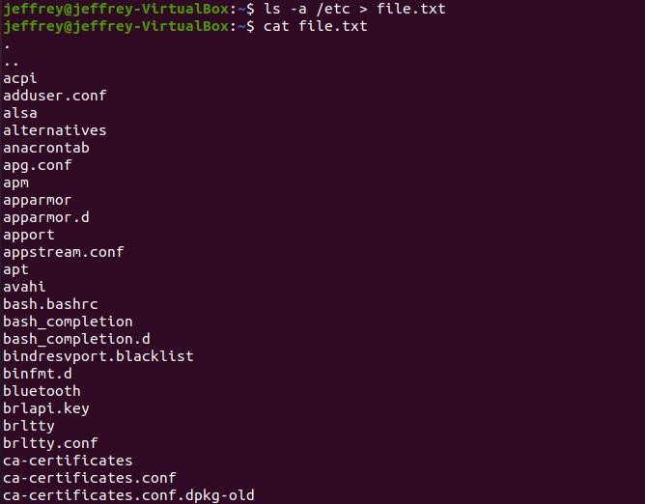

.

Рис. 3.1: Записываем названия файлов, содержащихся в каталоге /etc

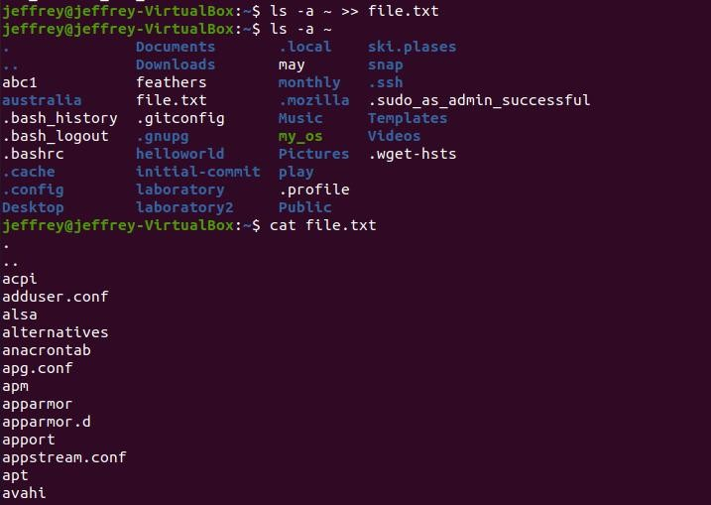

Рис. 3.2: Записываем названия файлов, содержащихся в домашнем каталоге.

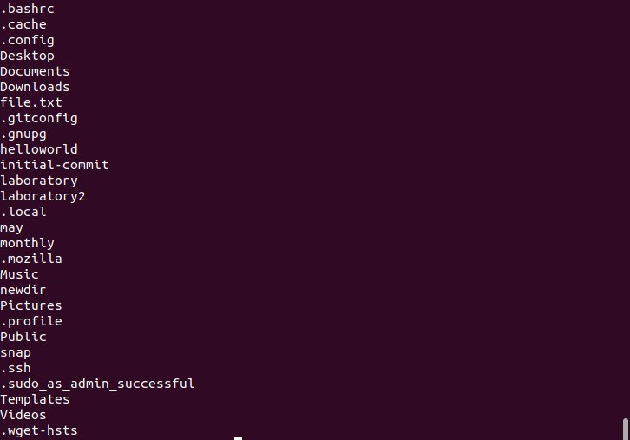

Рис. 3.3: Просматриваем файл

4. Вывожу имена всех файлов из file.txt, имеющих расширение

.conf и запи- сываю их в новый текстовой файл conf.txt с помощью команды «grep -e‘.conf$’ file.txt > conf.txt». Командой

«cat conf.txt» проверяю правильность выполненных действий (рис. -fig. 3.4).

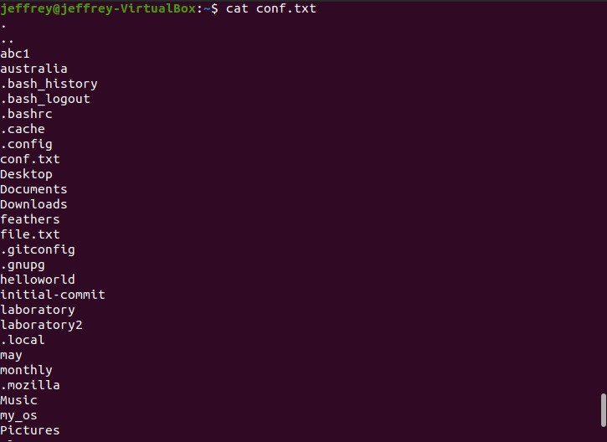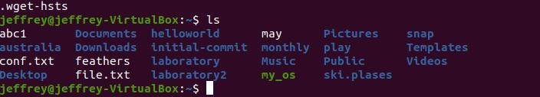

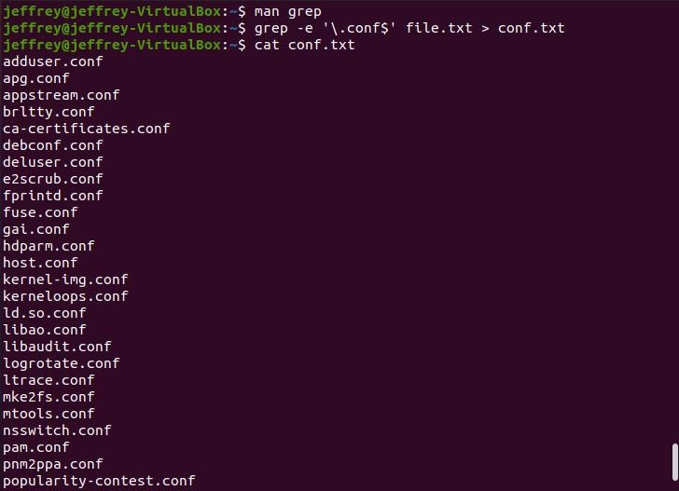

Рис. 3.4: Вывожу имена файлов, имеющих расширение .conf

1. Определить, какие файлы в моем домашнем каталоге имеют имена, начи- нающиеся с символа c, можно несколькими командами: «find ~ -maxdepth 1- name “c*” -print» (опция maxdepth 1 необходима для того, чтобы файлы нахо- дились только в домашнем каталоге (не в его подкаталогах)), «ls ~/c*» и «ls –a~ | grep c » (рис. -fig. 3.5).

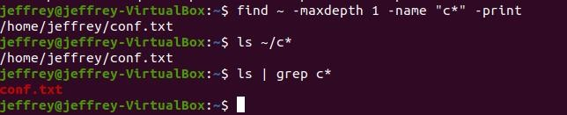

Рис. 3.5: Определем, какие файлы начинаются с символа c

## Чтобы вывести на экран (постранично) имена файлов из каталога

/etc, на- чинающиеся с символа h, воспользуемся командой «find

/etc –maxdepth 1–name “h ” | less» (рис. -fig. 3.6).

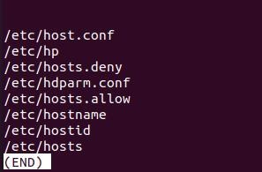

Рис. 3.6: Вывод на экран (постранично) файлы, начинающиеся с символа h 15.Запускаю в фоновом режиме процесс, который будет записывать в

файл~/logfile файлы, имена которых начинаются с log, используя команду «find/ - name “log ” >log file &» (рис. -fig. 3.7). Командой«cat logfile»проверяювыполненные действия (рис.-fig. 3.8).

1. Удаляю файл ~/logfile командой «rm logfile».

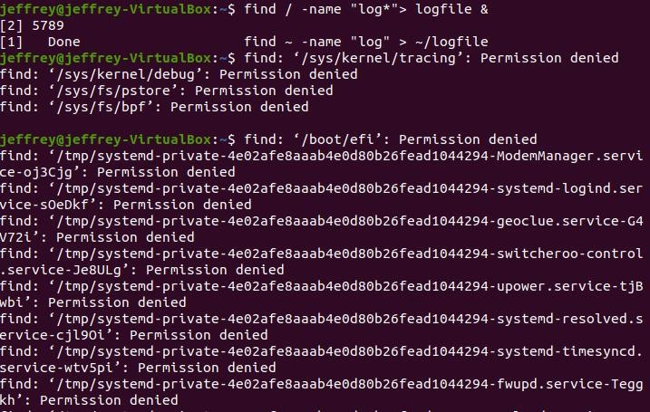

Рис. 3.7: Запускаем в фоновом режиме процесс, который запишет

файлы, начи-нающиеся с log

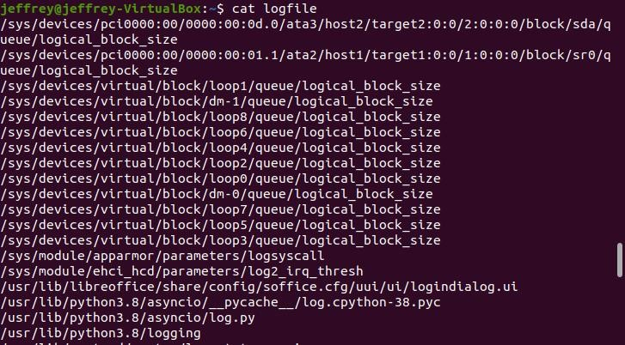

Рис. 3.8: проверяем выполненные действия

1. Запускаю редактор gedit в фоновом режиме командой «gedit &» (рис.-fig.

3.9). После этого на экране появляется окно редактора.

Рис. 3.9: запускаю редактор gedit в фоновом режиме 18.Чтобы определить идентификатор процесса gedit, использую

команду «ps | grep -i “gedit”». Наш процесс имеет PID 518. Узнать идентификатор про-цесса можно также, используя команду «pgrep gedit» или

«pidof gedit» (рис.-fig. 3.10).

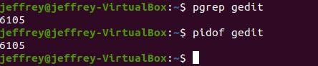

Рис. 3.10: определяем идентификатор процесса gedit

1. Прочитав информацию о команде kill с помощью команды «man kill», ис- пользую её для завершения процесса gedit (команда «kill 518») (рис.-fig. 3.11) (рис. -fig. 3.12).



Рис. 3.11: используем kill для завершения процесса gedit.

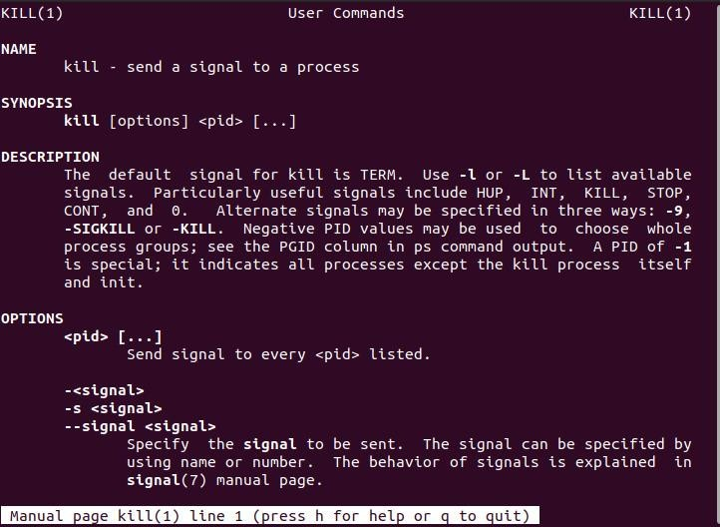

Рис. 3.12: Информация о команде kill

### C помощью команд «man df» (рис. -fig. 3.13) и «man du» (рис. -fig. 3.14) узнаю информацию по необходимым командам и далее использую их (рис.-fig. 3.15).

df – утилита, показывающая список всех файловых систем по именам

устройств, сообщает их размер, занятое и свободное пространство и точки монтирования.

Синтаксис: df опции устройство du – утилита, предназначенная для вывода информации об объеме диско- вого пространства, занятого файлами и директориями. Она принимает путь к элементу файловой системы и выводит информацию о количестве байт дискового пространства или блоков диска, задействованных для его хранения.Синтаксис: du опции

каталог_или_файл.

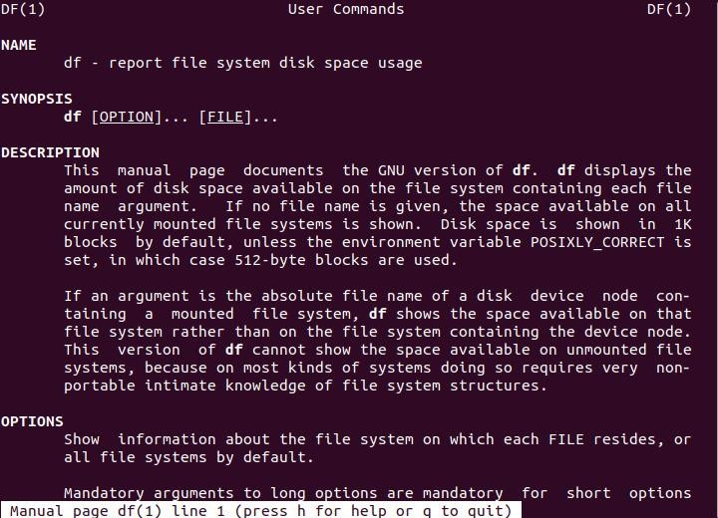

Рис. 3.13: Информация о команде df

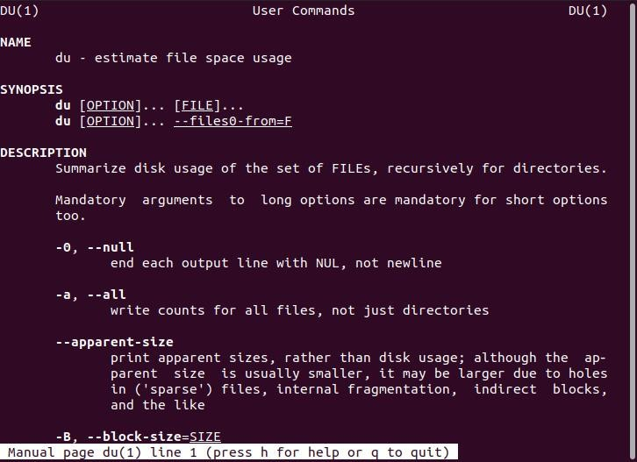

Рис. 3.14: Информация о команде du

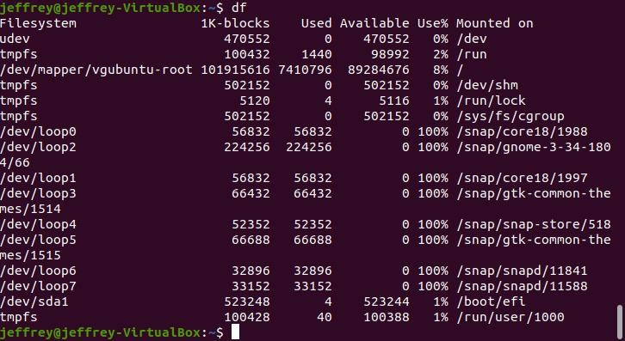

Рис. 3.15: Используем df и du

1. Получаем информацию с помощью команды «man find» (рис. -fig. 3.16)и выводим имена всех директорий, имеющихся в домашнем каталоге с помощью команды «find ~ -type d» (рис. -fig. 3.17).

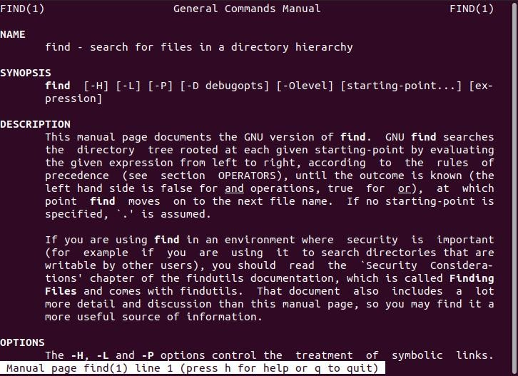

Рис. 3.16: Информация о команде find

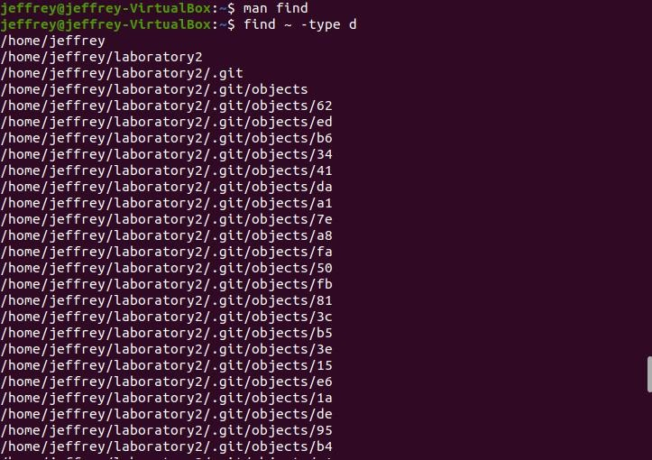

Рис. 3.17: Вывод имен всех директорий, имеющихся в домашнем каталоге

# 22.Контрольные вопросы

* 1. В системе по умолчанию открыто три специальных потока:
     + stdin − стандартный поток ввода (по умолчанию: клавиатура), файловый дескриптор 0;
     + stdout − стандартный поток вывода (по умолчанию: консоль), файловый дескриптор 1;
     + stderr − стандартный поток вывод сообщений об ошибках (по умолчанию: консоль), файловый дескриптор 2. Большинство используемых в консоли команд и программ записывают результаты своей работы в стандартный поток вывода stdout.
  2. “>” Перенаправление вывода в файл

“»” Перенаправление вывода в файл и открытие файла в режиме добавления (данные добавляются в конец файла).

* 1. Конвейер (pipe) служит для объединения простых команд или утилит в цепочки, в которых результат работы предыдущей команды передаётся последующей.

Синтаксис, следующий:

команда 1 | команда 2 (это означает, что вывод команды 1 передастся на ввод команде 2)

* 1. Процесс рассматривается операционной системой как заявка на потребле- ние всех видов ресурсов, кроме одного − процессорного времени.

Этот последний важнейший ресурс распределяется операционной системой

между другими единицами работы − потоками, которые и получили свое название благодаря тому, что они представляют собой последовательности (потоки выполнения) команд.

Процесс — это выполнение программы. Он считается активной сущностью и реализует действия, указанные в программе.

Программа представляет собой статический набор команд, а процесс - это набор ресурсов и данных, использующихся при выполнении программы.

* 1. pid: идентификатор процесса (PID) процесса (process ID), к которому вызы- вают метод

gid: идентификатор группы UNIX, в котором работает программа.

* 1. Любую выполняющуюся в консоли команду или внешнюю программу можно запустить в фоновом режиме. Для этого следует в конце имени команды указать знак амперсанда &.

Запущенные фоном программы называются задачами (jobs). Ими можно управлять с помощью команды jobs, которая выводит список запущенных в данный момент задач.

* 1. top − это консольная программа, которая показывает список работающих процессов в системе. Программа в реальном времени отсортирует запущенные процессы по их нагрузке на процессор.

htop — это продвинутый консольный мониторинг процессов. Утилита выво- дит постоянно меняющийся список системных процессов, который сорти- руется в зависимости от нагрузки на ЦПУ. Если делать сравнение с top, то htop показывает абсолютно все процессы в системе, время их непрерывного использования, загрузку процессоров и расход оперативной памяти.

* 1. find − это команда для поиска файлов и каталогов на основе специальных условий. Ее можно использовать в различных обстоятельствах, например, для поиска файлов по разрешениям, владельцам, группам, типу, размеру и другим подобным критериям.

Команда find имеет такой синтаксис:

find папка параметры критерий шаблон действие Папка − каталог, в котором будем искать.

Параметры − дополнительные параметры, например глубина поиска, и т. д. Критерий − по какому критерию будем искать: имя, дата создания, права, владелец и т.д.

Шаблон – непосредственно значение, по которому будем отбирать файлы. Основные параметры:

* + - -P никогда не открывать символические ссылки
    - -L - получает информацию о файлах по символическим ссылкам. Важно для дальнейшей обработки, чтобы обрабатывалась не ссылка, а сам файл
    - -maxdepth - максимальная глубина поиска по подкаталогам, для поискатолько в текущем каталоге установите 1
    - -depth - искать сначала в текущем каталоге, а потом в подкаталогах
    - -mount искать файлы только в этой файловой системе
    - -version - показать версию утилиты find
    - -print - выводить полные имена файлов
    - -type f - искать только файлы
    - -type d - поиск папки в Linux

Основные критерии:

* + - -name - поиск файлов по имени
    - -perm - поиск файлов в Linux по режиму доступа
    - -user - поиск файлов по владельцу
    - -group - поиск по группе
    - -mtime - поиск по времени модификации файла
    - -atime - поиск файлов по дате последнего чтения
    - -nogroup - поиск файлов, не принадлежащих ни одной группе
    - -nouser - поиск файлов без владельцев
    - -newer - найти файлы новее чем указанный
    - -size - поиск файлов в Linux по их размеру

Примеры:

find ~ -type d поиск директорий в домашнем каталоге

find ~ -type f -name ”. ” поиск скрытых файлов в домашнем каталоге

* 1. Файл по его содержимому можно найти с помощью команды grep: «grep - r“слово/выражение, которое нужно найти”».
  2. Утилита df, позволяет проанализировать свободное пространство на всех подключенных к системе разделах.
  3. При выполнении команды du (без указания папки и опции) можно получить все файлы и папки текущей директории с их размерами. Для домашнего каталога: du ~/
  4. Основные сигналы (каждый сигнал имеет свой номер), которые использу- ются для завершения процесса:
* SIGINT – самый безобидный сигнал завершения, означает Interrupt. Он отправляется процессу, запущенному из терминала с помощью сочетания клавиш Ctrl+C. Процесс правильно завершает все свои действия и возвра- щает управление;
* SIGQUIT – это еще один сигнал, который отправляется с помощью сочетания клавиш, программе, запущенной в терминале. Он сообщает ей, что нужно завершиться, и программа может выполнить корректное завершение или проигнорировать сигнал. В отличие от предыдущего, она генерирует дамп памяти. Сочетание клавиш Ctrl+/;
* SIGHUP – сообщает процессу, что соединение с управляющим терминалом разорвано, отправляется, в основном, системой при разрыве соединения синтернетом;
* SIGTERM – немедленно завершает процесс, но обрабатывается програм- мой, поэтому позволяет ей завершить дочерние процессы и освободить все ресурсы;
* SIGKILL – тоже немедленно завершает процесс, но, в отличие от предыду- щего варианта, он не передается самому процессу, а обрабатывается ядром.

Поэтому ресурсы и дочерние процессы остаются запущенными.

Также для передачи сигналов процессам в Linux используется утилита kill, её синтаксис: kill -сигнал pid_процесса (PID – уникальный идентификатор процесса). Сигнал представляет собой один из вышеперечисленных сигна- лов для завершения процесса.

Перед тем, как выполнить остановку процесса, нужно определить его PID. Для этого используют команды ps и grep. Команда ps предназначена для вывода списка активных процессов в системе и информации о них. Команда grep запускается одновременно с ps (в канале) и будет выполнять поиск порезультатам команды ps.

Утилита pkill – это оболочка для kill, она ведет себя точно так же, и имееттот же синтаксис, только в качестве идентификатора процесса ей нужно передать его имя.

killall работает аналогично двум предыдущим утилитам. Она тоже принимает имя процесса в качестве параметра и ищет его PID в директории /proc. Но эта утилита обнаружит все процессы с таким именем и завершит их.

35.Выводы

В ходе выполнения данной лабораторной работы я изучил инструменты поиска файлов и фильтрации текстовых данных, а также приобрёл практические навыки: по управлению процессами (и заданиями), по проверке использования диска и обслуживанию файловых систем.